Paolo Forgia

SSSE  SIG

Manuale operatore

Indice

1 Setup ambiente di sviluppo 2

1.1 Visual Studio 2

1.2 Intel Hardware Accelerated Execution Manager (HAXM) 2

2 Configurazione 2

2.1 Emulatore 2

2.1.1 Prerequisiti 2

2.1.2 Creazione emulatore 2

2.2 Telefono 3

2.3 Compilare 3

3 Versioning 4

3.1 Git 4

3.2 Scaricare progetto 4

4 Compatibilità 4

4.1 Android 4

4.2 Librerie 5

5 Aggiornare librerie 6

5.1 Interfaccia 6

5.2 Command line 7

6 Generare nuova versione 8

6.1 Android manifest 8

6.2 Cambiare tipo build 9

6.3 Generare il file apk 9

7 Installazione app 10

7.1 Scaricare l’app 10

7.2 Abilitare installazione di app sconosciute 10

7.3 Installazione 10

7.4 Installazione fallita 11

7.4.1 Aggiornamento di una versione esistente 11

7.4.2 Altro 11

# Setup ambiente di sviluppo

## Visual Studio

Sono disponibili varie versioni di Visual Studio, qualsiasi di queste va bene, consigliata la versione Community siccome è gratuita.

Durante l’installazione selezionare l’opzione “.NET Multi-platform App UI development)

Link per il download: <https://visualstudio.microsoft.com/downloads/>

## Intel Hardware Accelerated Execution Manager (HAXM)

Se si vuole approfittare dell’emulatore sul pc e si possiede un processore Intel, bisogna scaricare HAXM, il quale migliora notevolmente le performance dell’emulazione.

Se invece si vuole compilare il codice direttamente su un reale dispositivo non è necessaria l’installazione di HAXM.

Link per il download: <https://github.com/intel/haxm>

# Configurazione telefono

## Emulatore

### Prerequisiti

È sconsigliato l’uso dell’emulatore su un pc con meno di 8GB di RAM, averne almeno 16 GB sarebbe ideale.

Nel caso di processori Intel è altamente raccomandata l’installazione di HAXM (vedi punto 1.2).

### Creazione emulatore

Nel caso si volesse far partire l’applicativo su un emulatore è necessario crearne uno.

È possibile crearne uno specificando le proprietà hardware e versioni dell’OS[1], oppure partire da un preset esistente, suggerisco la seconda.

## Telefono

Per compilare il codice direttamente sul telefono, bisogna innanzitutto attivare la modalità sviluppatore sul telefono.

Per attivare la modalità sviluppatore andare nelle impostazioni, sistema, informazioni sul telefono, e premere ripetutamente su “Numero build” fintanto che la modalità sviluppatore viene attivata.

Dopodiché sotto sistema, sarà apparsa la voce “Opzioni sviluppatore”, all’interno attivare “Debug USB”. Questo permetterà di compilare il codice direttamente sul telefono.

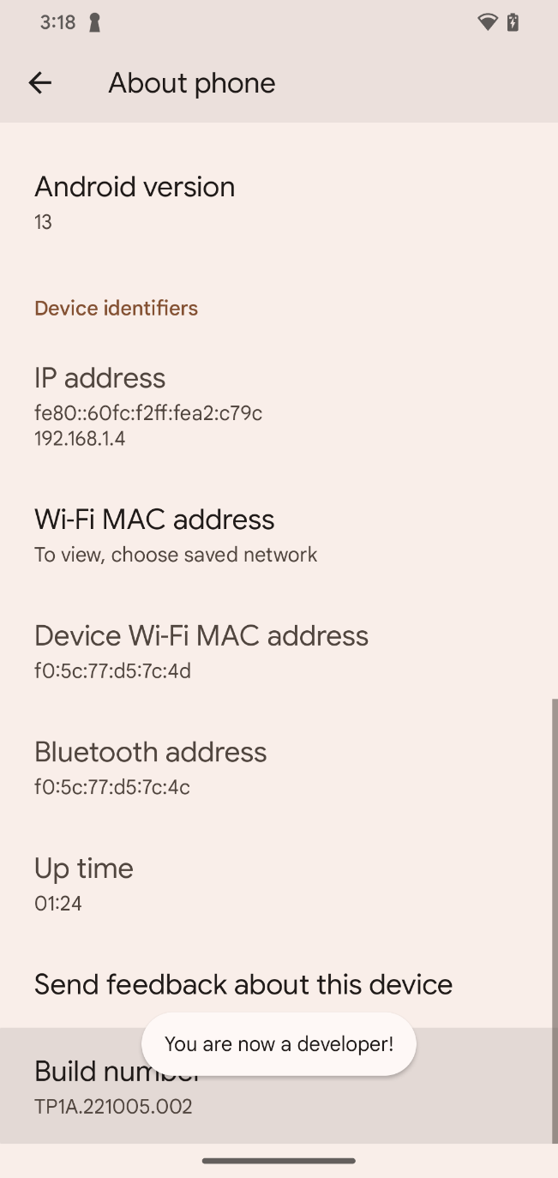

## Compilare

Selezionare il dispositivo su cui si vuole lanciare la compilazione e lanciare la compilazione.

Nota: possono apparire nella lista anche più dispositivi fisici e emulatori nel caso se ne fossero configurati più di uno.

# Versioning

## Git

Per il verisoning è stato usato Git, è necessario però abilitare il supporto per i file con il nome oltre i 260 caratteri. Per il nome si intende il percorso delle cartelle e il nome del file.

Il comando è il seguente:

git config --system core.longpaths true

Link per il download: <https://git-scm.com/downloads>

## Scaricare progetto

Per scaricare il progetto lanciare il seguente comando, nella cartella in cui si vuole avere il progetto:

git checkout <https://github.com/PaoloForgia/CPTRoverControl.git>

# Software esterni

Per visualizzare i comandi inviati e inviare dei comandi per testare la gestione dell’applicativo di tali, è stato utilizzato HTerm.

Collegando un modulo Bluetooth tramite USB è possibile selezionarlo tra le porte disponibili.



Dopodiché usando l’applicativo tramite telefono (non emulatore) è possibile connettersi al modulo Bluetooth e inviare i comandi come se fosse montato sul rover.

# Compatibilità

## Android

Il progetto è stato compilato con il supporto dalla versione Android 4.4, così da andare a supportare il 99.6% dei dispositivi in commercio[2].

Come target per lo sviluppo è stata impostata l’ultima versione di Android come suggerito nella documentazione di Xamarin[3].

## Librerie

|  |  |  |  |
| --- | --- | --- | --- |
| Libreria | Versione utilizzata | Versione minima | Scopo |
| Xamarin.Forms | 5.0.0.2545 | 5.0.0.0 | Framework per sviluppo mobile |
| Xamarin.Essentials | 1.7.3 | 1.7.0 | Utility |
| Xamarin.CommunityToolkit | 2.0.5 | 2.0.0 | Utility |
| Plugin.BluetoothClassic | 1.1.5 | 1.0.0 | Connessione Bluetooth |
| sqlite-net-pcl | 1.8.116 | 1.8.0 | Connessione database |
| Microsoft.NET.Test.Sdk | 17.4.0 | 17.0.0 | Testing |
| NUnit | 3.13.3 | 3.0.0 | Testing |
| NUnit.Analyzers | 3.3.0 | 3.0.0 | Testing |
| NUnit3TestAdapter | 4.2.1 | 4.0.0 | Testing |

# Aggiornare librerie

È possibile installare o aggiornare le librerie tramite interfaccia o tramite terminale usando il Package Manager Console.

## Interfaccia

Selezionare Project, “Manage NuGet Packages…” per aprire il packages manager per NuGet.

Assicurarsi di aver selezionato NuGet come package source, altrimenti aggiungerlo mettendo come source: https://api.nuget.org/v3/index.json.

## Command line

Selezionare View, Other Windows, Package Manager Console. Per installare nuove librerie digitare:

Install-Package <package_name>

Oppure per aggiornarle

Update-Package <package_name>

# Generare nuova versione

Per distribuire quanto sviluppato su un telefono bisogna generare una nuova versione dell’applicazione sottoforma di app in formato Android (file con estensione .apk).

## Android manifest

Prima di creare una nuova release, potrebbe essere necessario correggere alcune proprietà, quali versione dell’applicazione, target o permessi.

Per fare ciò aprire il progetto Android (RoverControlApp.Android), tasto destro su Properties e selezionare Properties nel menu.

## Cambiare tipo build

Nel menu selezionare Build e in seguito “Configuration Manager…”.

Impostare la configurazione per “RoverControlApp.Android” su Release invece che Debug.

Ricompilare il progetto selezionando Build e poi Rebuild Solution.

## Generare il file apk

Tasto destro sul progetto “RoverControlApp.Android” e selezionare “Archive…”. Questo farà aprire l’Archive Manager, tramite il quale si potrà distribuire l’app.

Verrà creato un elemento come il seguente.

Selezionarlo e cliccare su “Distribute…”.

La modalità di distribuzione “Ad Hoc”, importare la identity precedentemente creata, inserire la password.

Nel caso si volesse creare una nuova Signing Identity selezionare il bottone con il più e crearne una nuova.

In seguito, selezionare “Save As” e la cartella di destinazione.

# Installazione app

## Scaricare l’app

Siccome l’applicazione non è disponibile sullo store bisognerà passarsela tramite una piattaforma di file hosting (Dropbox, Google Drive, ecc.).

## Abilitare installazione di app sconosciute

Passarsi l’applicazione nel modo più pratico e salvarla.

Per installare applicazioni non provenienti dal Google Play Store abilitare un’opzione nelle impostazioni di sistema. Sotto impostazioni, app, accesso speciale per le app, installa app sconosciute; ora bisogna dare l’autorizzazione a “Files by Google” o un altro file manager installato sul dispositivo.

## Installazione

Nel caso si volesse installare l’app su un dispositivo che si è precedentemente utilizzato per il debug è consigliato disinstallare l’applicazione precedentemente generata.

Una volta autorizzato aprire il file manager e cliccare sull’applicazione precedentemente scaricata e fare partire l’installazione.

## Installazione fallita

### Aggiornamento di una versione esistente

Se una versione precedente era già installata sul dispositivo, è possibile che installare una nuova versione possa dare problemi.

Se dovesse succedere disinstallare l’applicazione e riprovare.

### Altro

Provare a ri-compilare nuovamente l’applicazione nel formato apk e riprovare, questo potrebbe risolvere il problema.

Se dovesse fallire nuovamente, eseguire il deploy in modalità debug (come in fase di sviluppo) e investigare la causa.

# Configurare il modulo Bluetooth

// AT+RNAME

1. Sistema Operativo
2. https://9to5google.com/2022/05/20/android-2022-distribution-numbers-chart/
3. https://learn.microsoft.com/en-us/xamarin/android/app-fundamentals/android-api-levels?tabs=windows#target-android-version